Nama : Dita Tri Handayani-

NIM : 40011423650295

Kelas : H

**PERTEMUAN 2. DATABASE PERUSAHAAN**

1. Membuat perintah ke Chat GPT mengenai database tentang perusahaan hanya mengenai produksi penjualan dan persediaan lengkap dengan 3 tabelnya

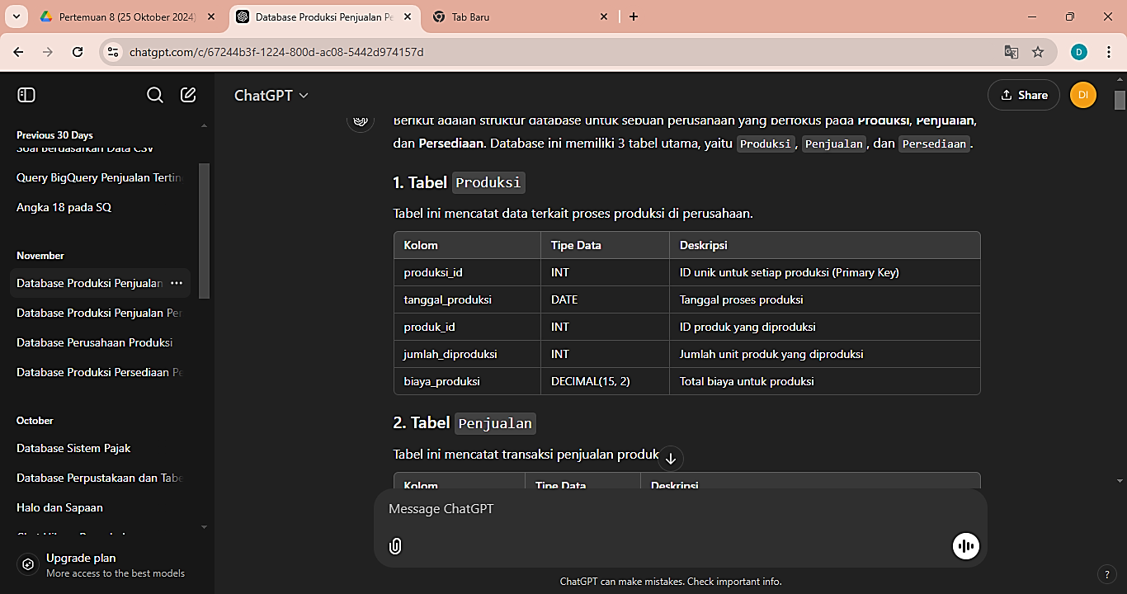

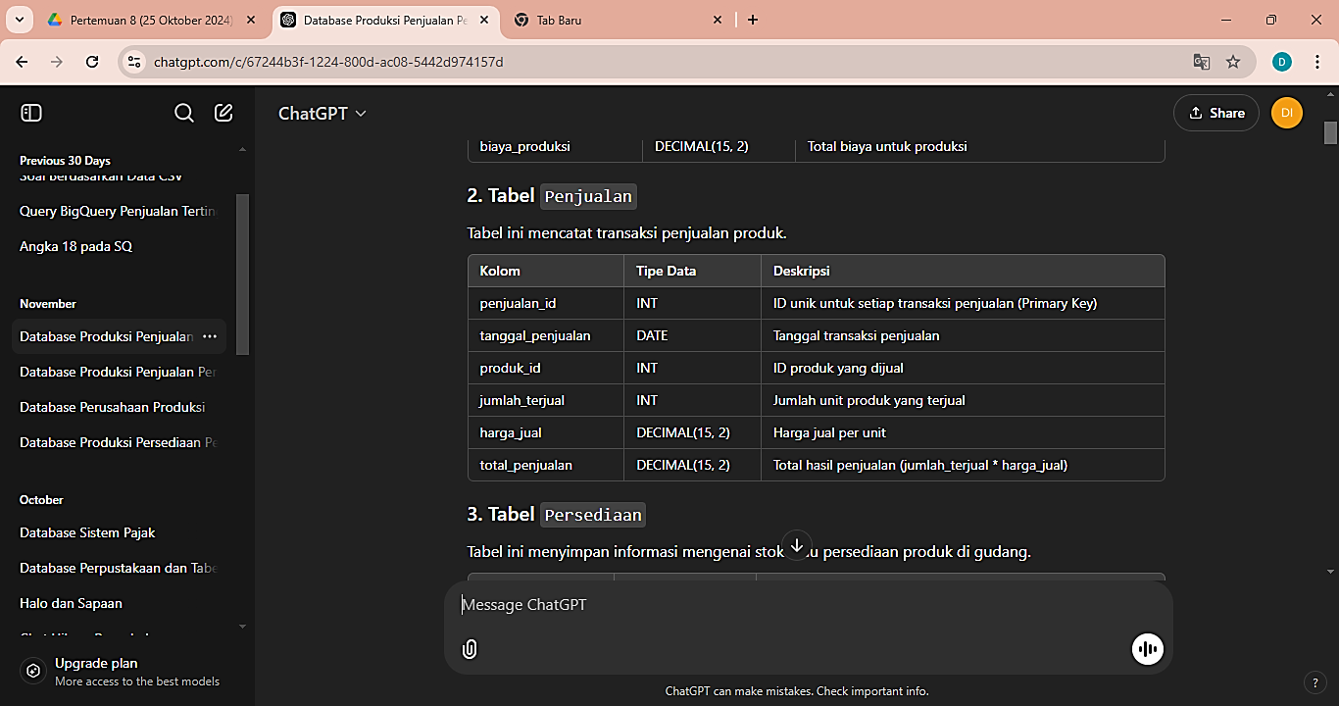

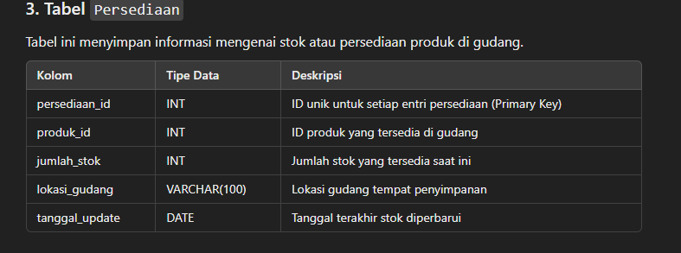

1. Membuat database tentang perusahaan hanya mengenai produksi penjualan dan persediaan lengkap dengan 3 tabelnya menjadi 20 bari kolom excel dan dibuat menjadi data bersih

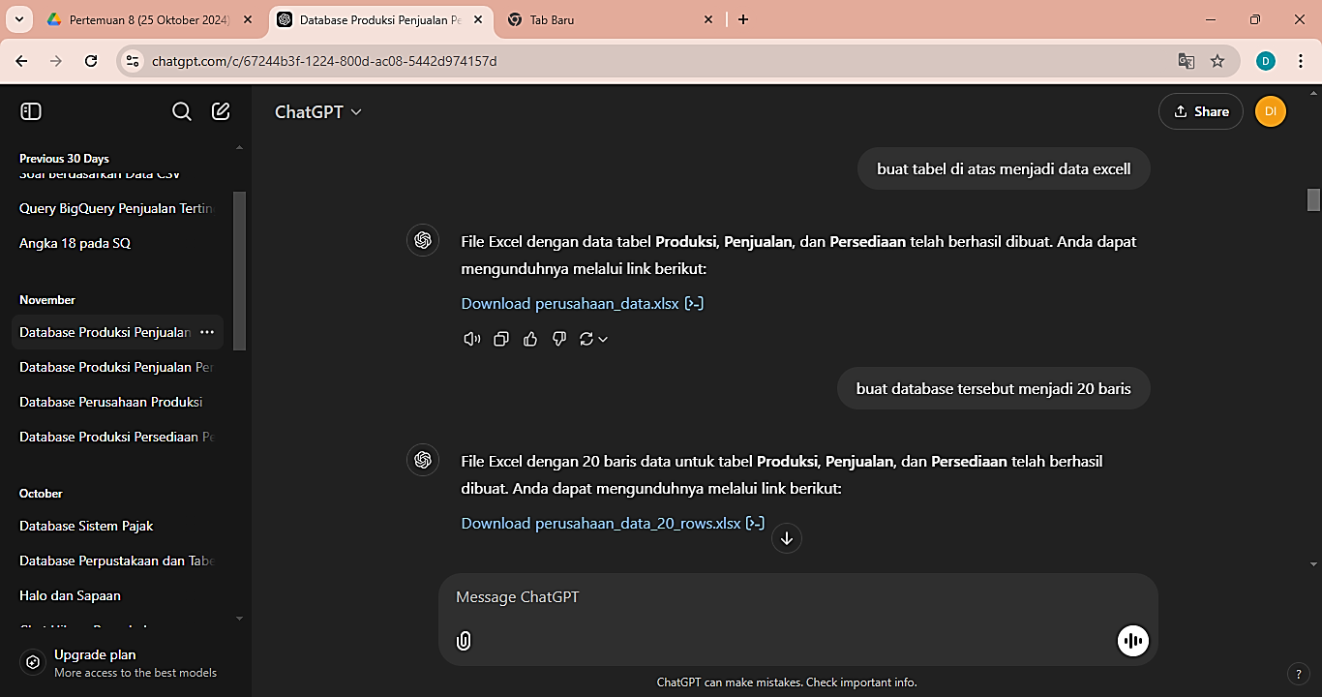

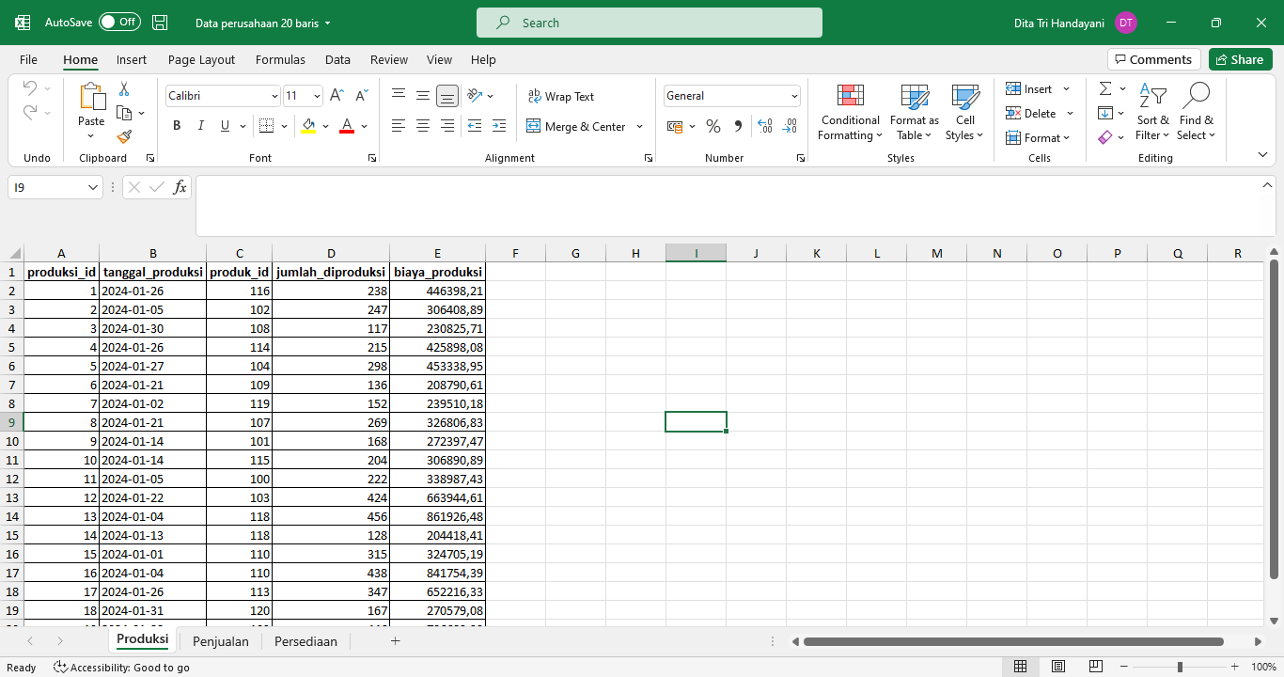

1. Membuat data excel 20 baris di atas menjadi data csv

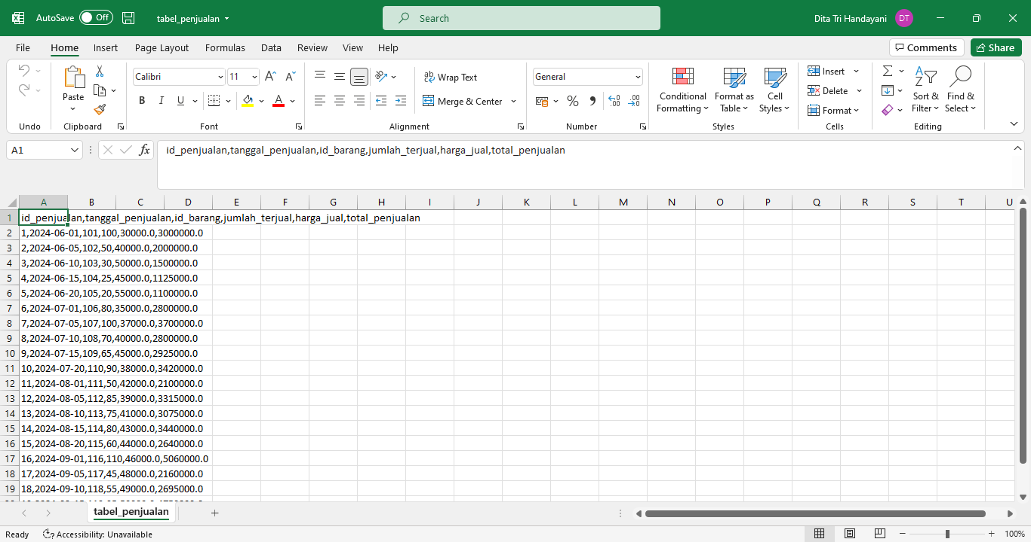

1. Perintah untuk chat GPT buatkan pertanyaan tentang penjualan tertinggi dengan rentang tanggal 2 sampai 30 januari tersebut dengan id produksi bernilai genap

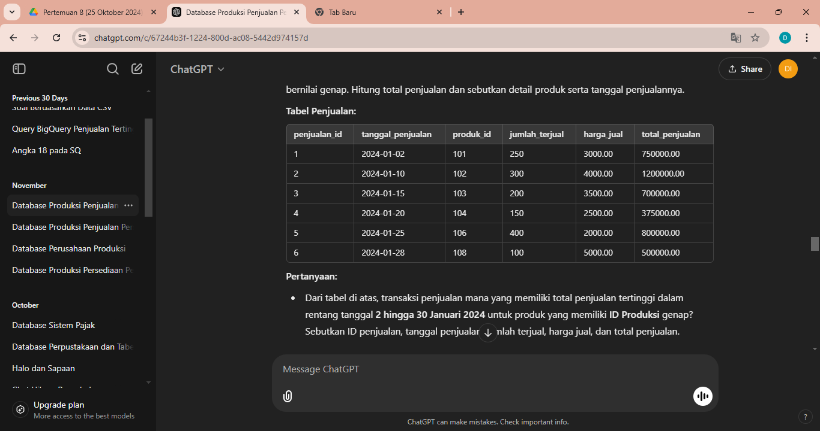

1. Jika Data sudah bersih dan data excel sudah di ubah ke csv kemudian membuat project menggunakan bigquery. Link: <https://console.cloud.google.com/welcome?pli=1&project=ditatri12>
2. Kemudian pilih menu bigquery dan pilih bigquery studio untuk membuat dataset perusahaan

